|  |  |  |
| --- | --- | --- |
|  | **Carátula para entrega de prácticas** | |
| Facultad de Ingeniería | | Laboratorio de docencia |

Laboratorios de computación

salas A y B

|  |  |
| --- | --- |
| *Profesor:* | Marco Antonio Martinez Quintana |
| *Asignatura:* | Fundamentos de programacion |
| *Grupo:* | 04 |
| *No de Práctica(s):* | 01 |
| *Integrante(s):* |  |
| *No. de Equipo de cómputo empleado:* |  |
| *No. de Lista o Brigada:* | 19 |
| *Semestre:* | 1er semestre |
| *Fecha de entrega:* | Septiembre 17 2021 |
| *Observaciones:* |  |
|  |  |

CALIFICACIÓN: __________

**Práctica 01: La computación como herramienta de trabajo del profesional de ingeniería**

**Objetivo:** Realizar búsquedas especializadas, realizar visitas virtuales y conocer diferentes proveedores de servicios, todo a través de la web.

**Actividades:**

1. Realizar búsquedas especializadas a través de Internet.
2. Conocer algunos de los diferentes proveedores de servicios en Internet para realizar almacenamiento en la nube.
3. Realizar visitas virtuales a través de diferentes sitios Web.

**Introducción:**

Para poder realizar esta practica es necesario utilizar herramientas de apoyo por lo que es necesario conocer algunas definiciones:

**Un motor de búsqueda es un código diseñado específicamente para ordenar información de manera sistemática**. Puede ser online o local, va desde las búsquedas que haces en tu navegador, hasta cuando buscas una canción

El internet es un sistema mundial de redes de computadoras, un conjunto integrado por las diferentes redes de cada país del mundo, por medio del cual un usuario en cualquier computadora puede, en caso de contar con los permisos apropiados, accesar información de otra computadora y poder tener inclusive comunicación directa con otros usuarios en otras computadoras.

Un repositorio es un espacio centralizado donde se almacena, organiza, mantiene y difunde información digital, habitualmente archivos informáticos, que pueden contener trabajos científicos, conjuntos de datos o software .

Los repositorios digitales institucionales deberán ser compatibles con las normas de interoperabilidad adoptadas internacionalmente, y garantizarán el libre acceso a sus documentos y datos a través de Internet u otras tecnologías de información que resulten adecuadas a los efectos, facilitando las condiciones necesarias para la protección de los derechos de la institución y del autor sobre la producción científico-tecnológica.

Un motor de búsqueda o buscador es un sistema informático que [busca](https://es.wikipedia.org/wiki/Índice_(base_de_datos)) [archivos](https://es.wikipedia.org/wiki/Archivo_(informática)" \o "Archivo (informática)) almacenados en [servidores web](https://es.wikipedia.org/wiki/Servidor_web" \o "Servidor web) gracias a su araña web.

Caracteristicas y comandos que se utilizan en el motor de busqueda Google

**DESARROLLO**

|  |  |
| --- | --- |
| **Comando** | **Funcion** |
| **–** | La busqueda no debera incluir esa palabra |
| **or** | La busqueda puede contener una palabra u otra |
| **("")** | Busquedas que contengan exactamente esas palabras |
| **+** | Se incluye en la busqueda dicha palabra |
| **Define:** | Se utiliza cuando es necesario tener una definicion |
| **Site:** | Ayuda a buscar en un sitio determinado |
| **~** | Indica que es necesario encontrar otras cosas |
| **..** | Se utiliza como intervalo |
| **Filetype:** | Obtener un tipo de documento especifico |
| **Intext:** | Restringir los resultados |
| **Intitle:** | Encontrar paginas con ese titulo |

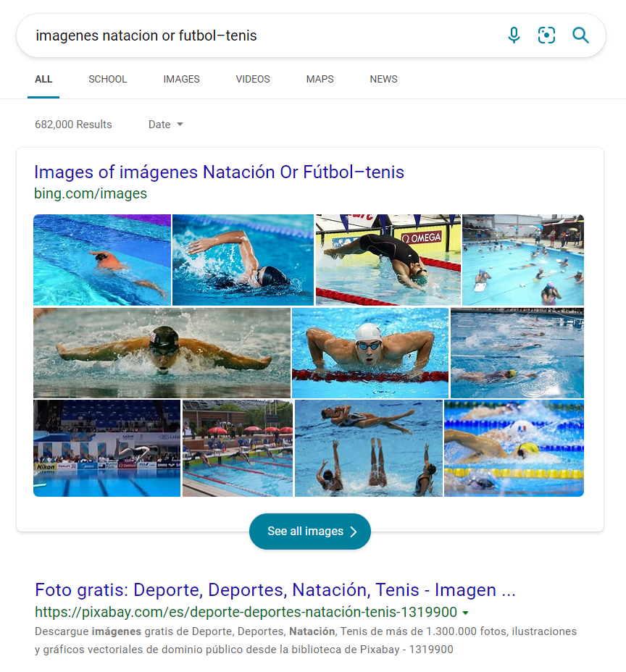

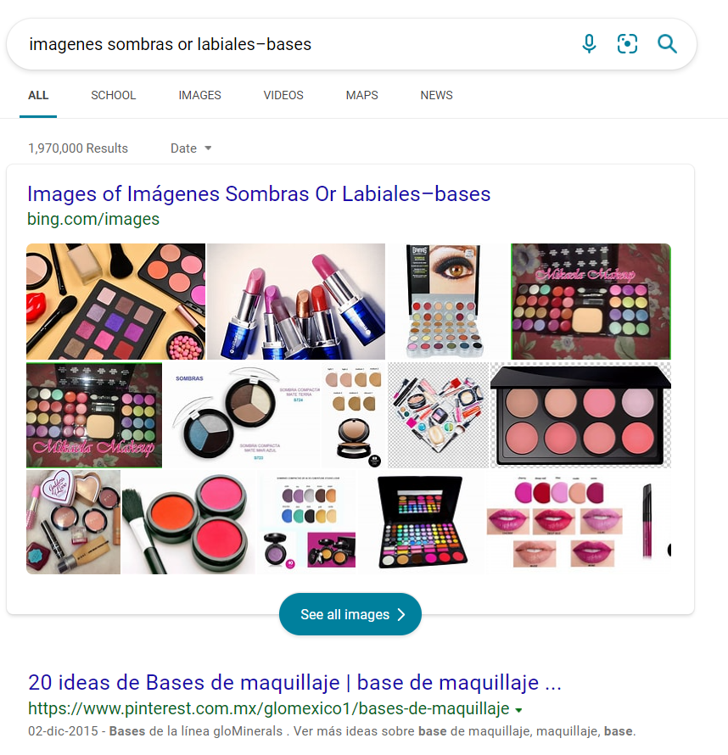





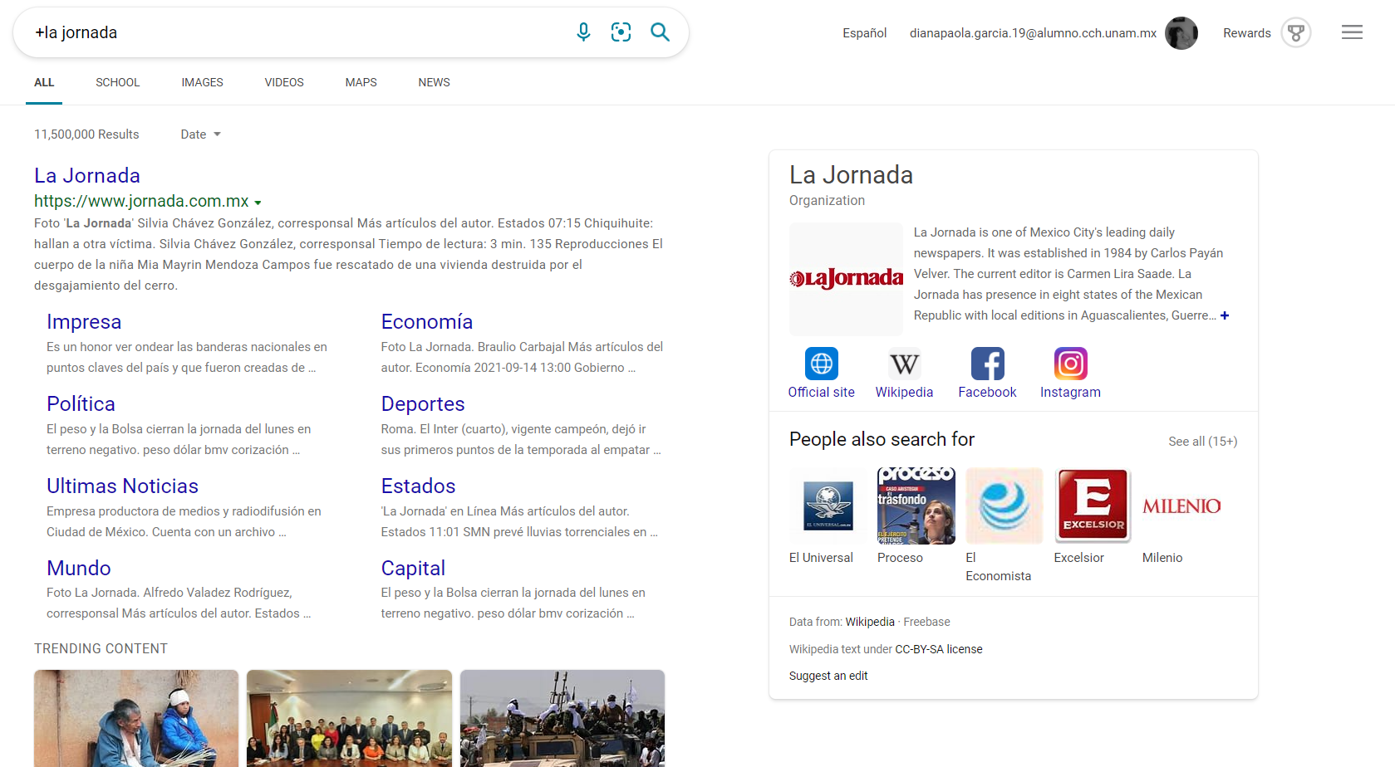

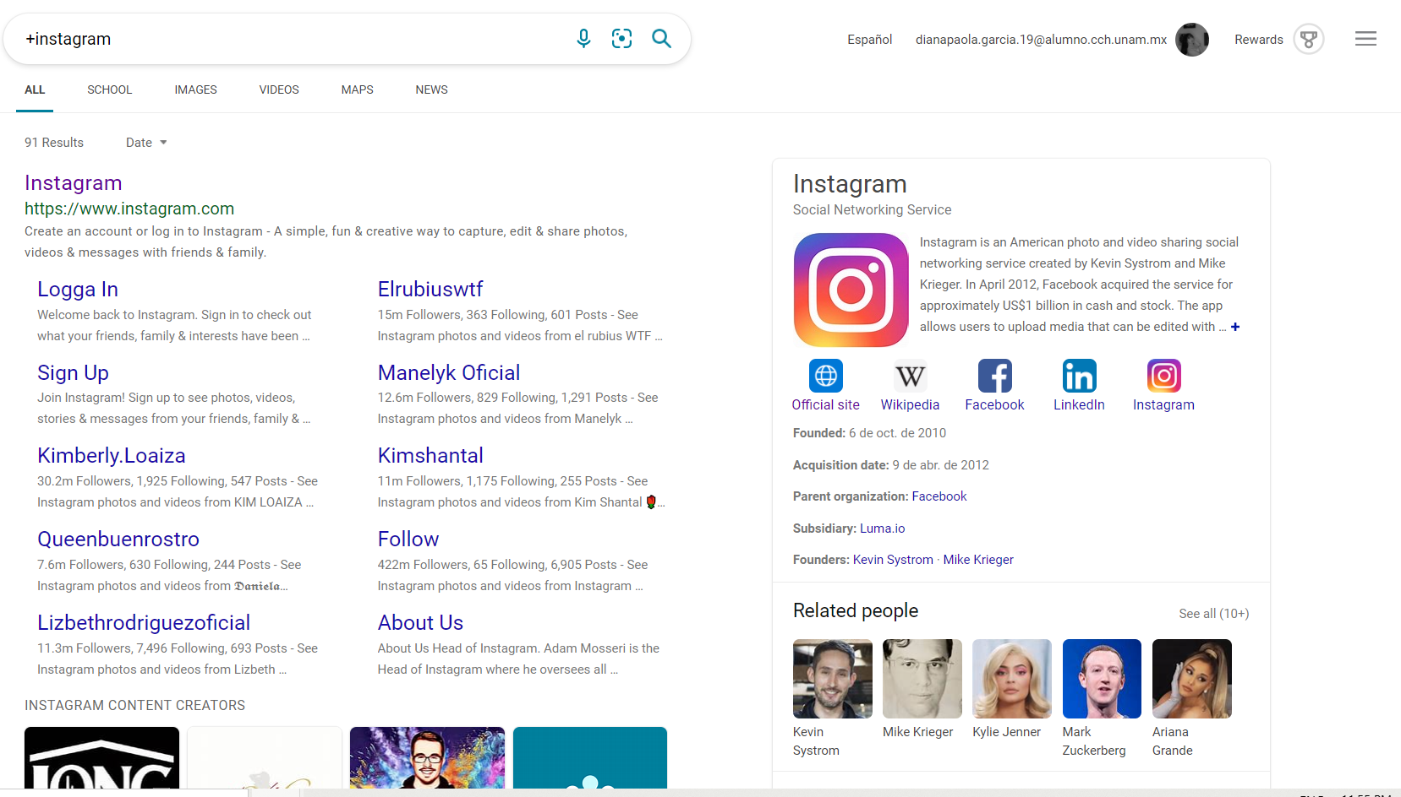

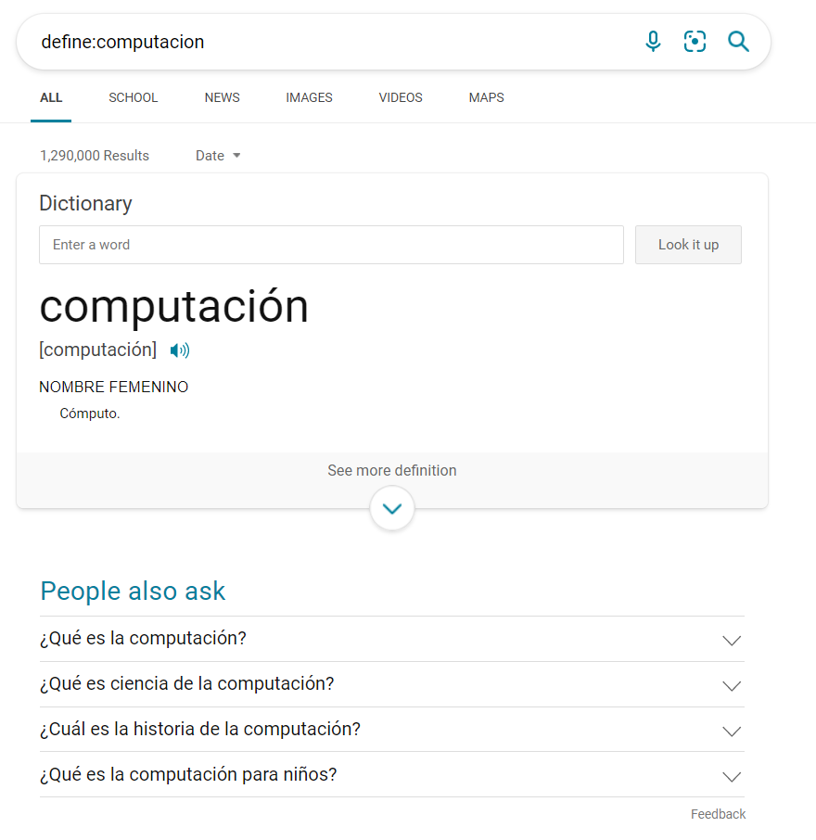

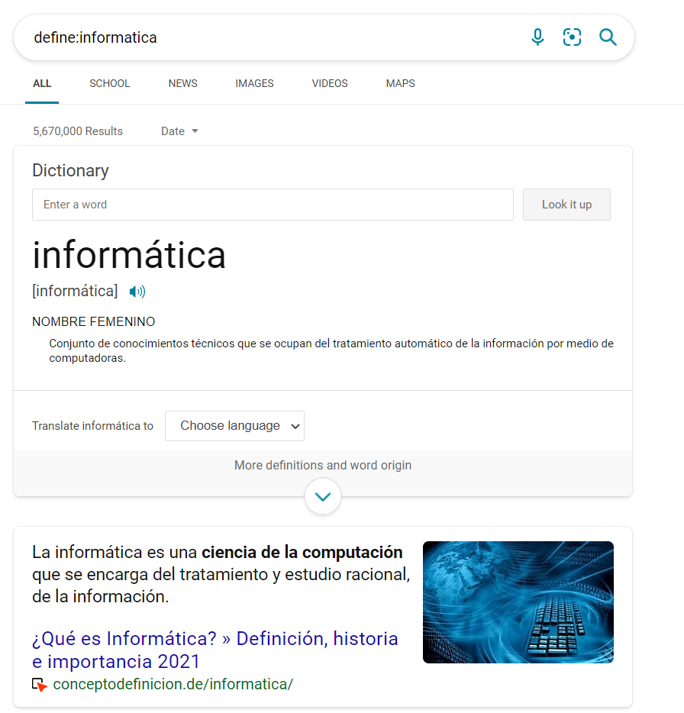

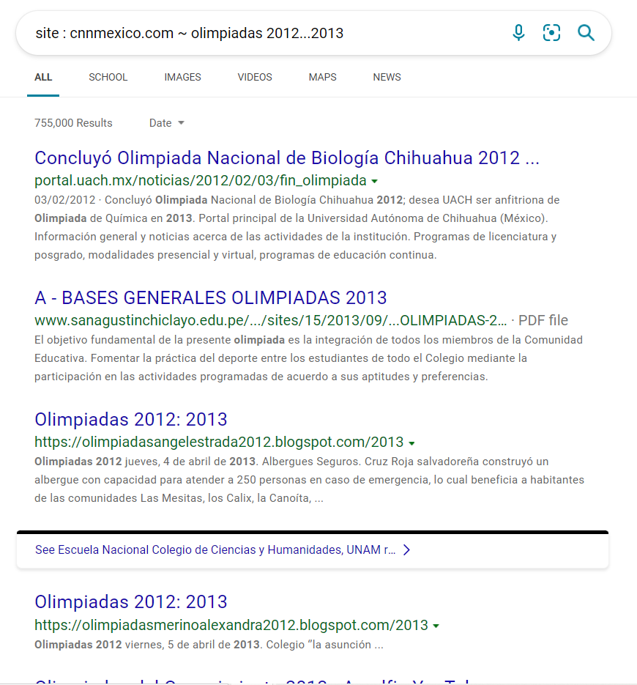

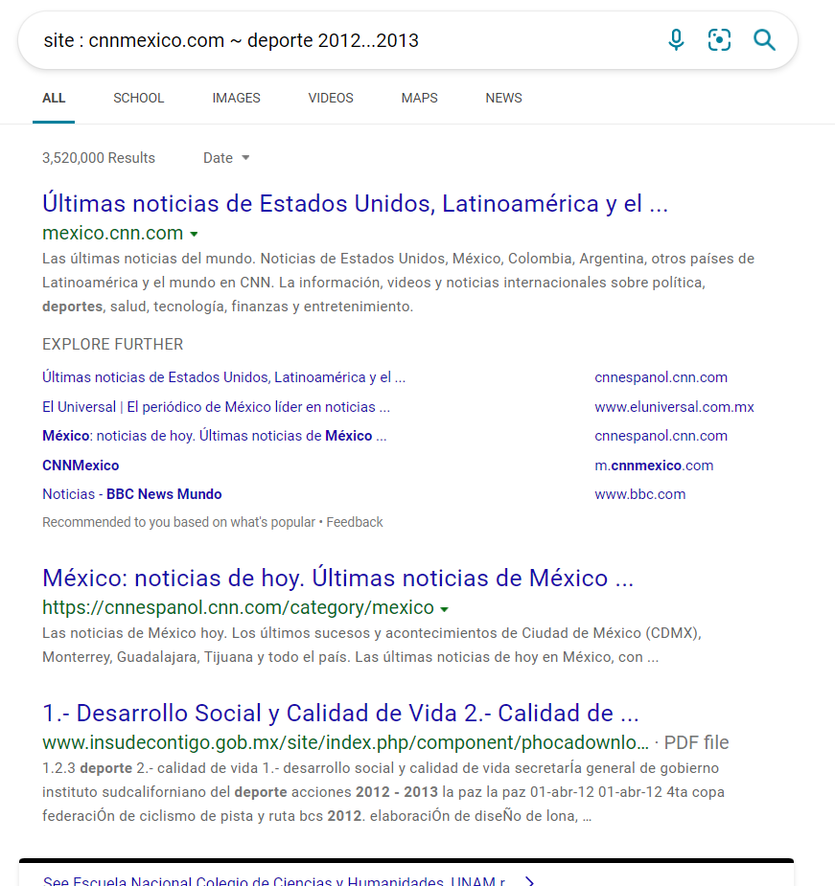



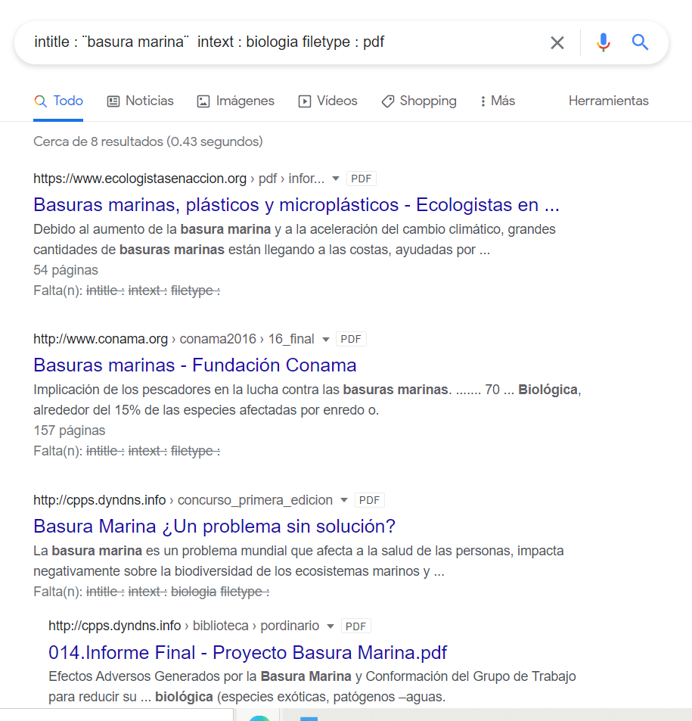

**CALCULADORA**

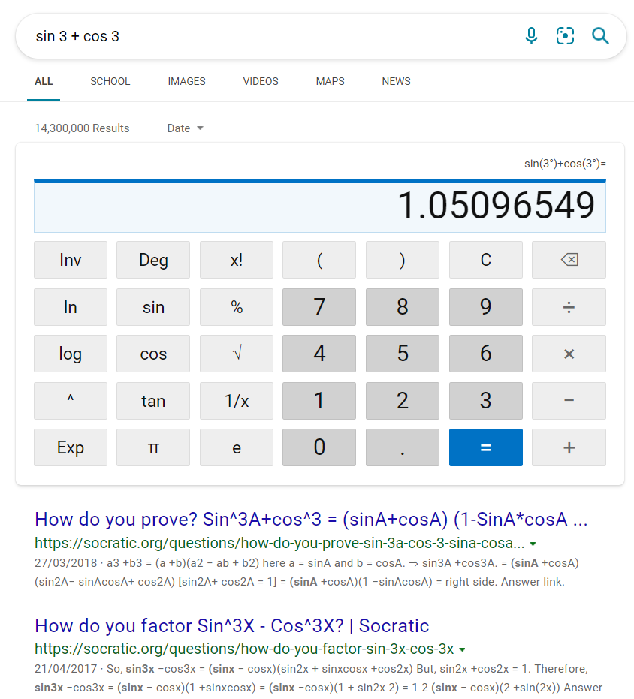

**CONVERTIDOR DE UNIDADES**

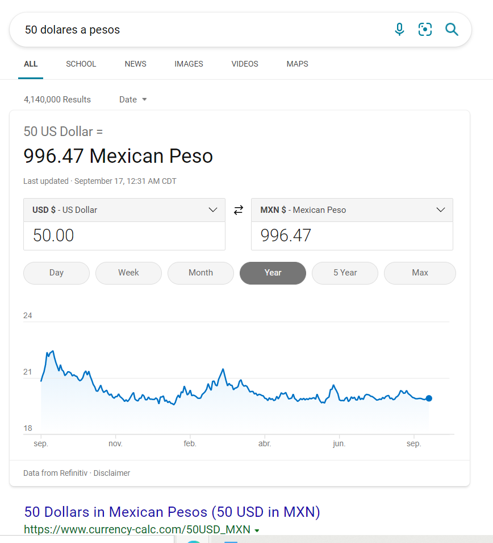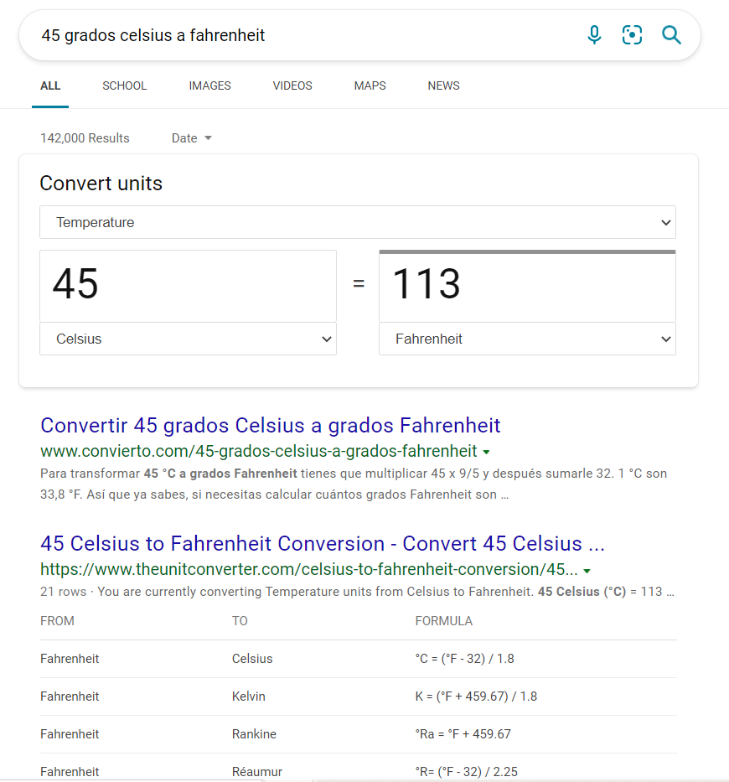

**GRAFICAS EN 2D**

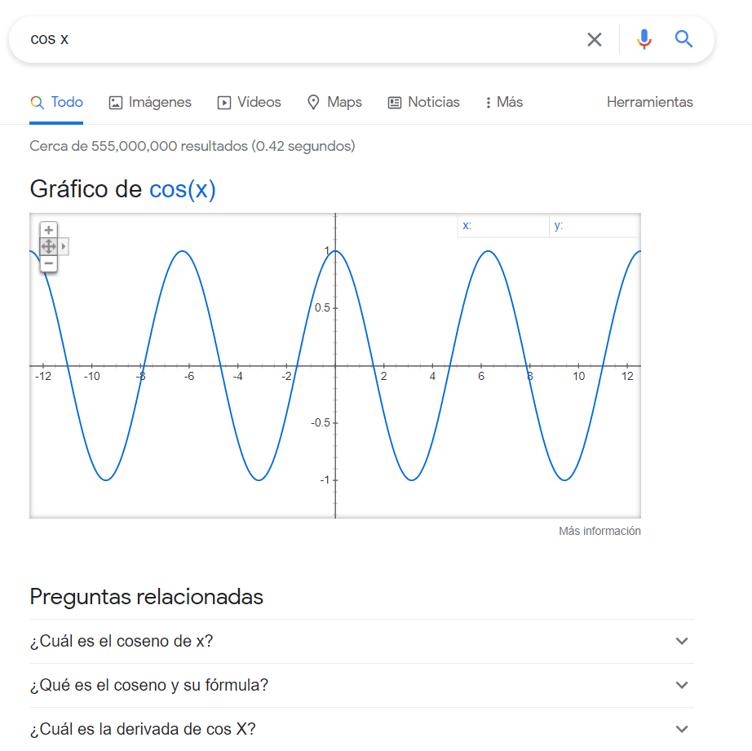

**GRAFICAS EN 3D**

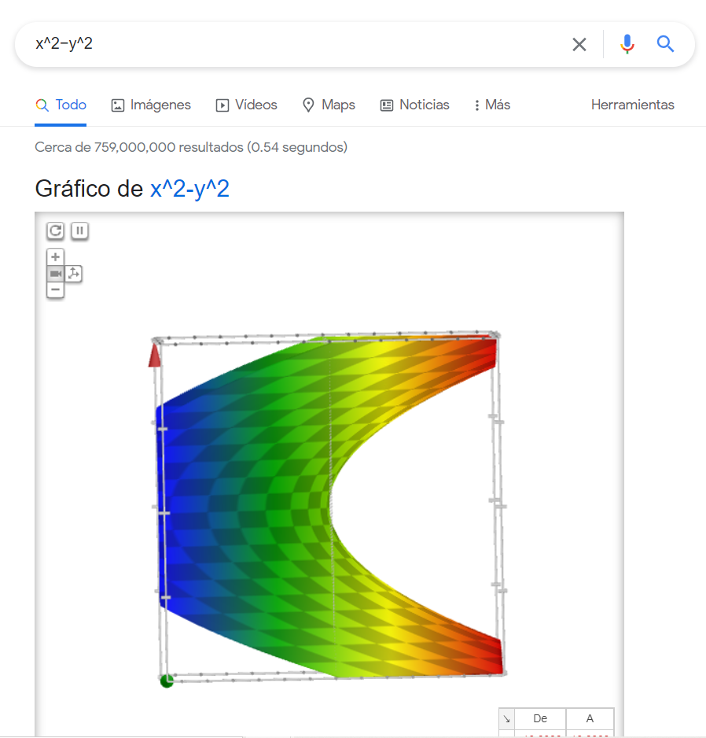

**GOOGLE ACADEMICO**

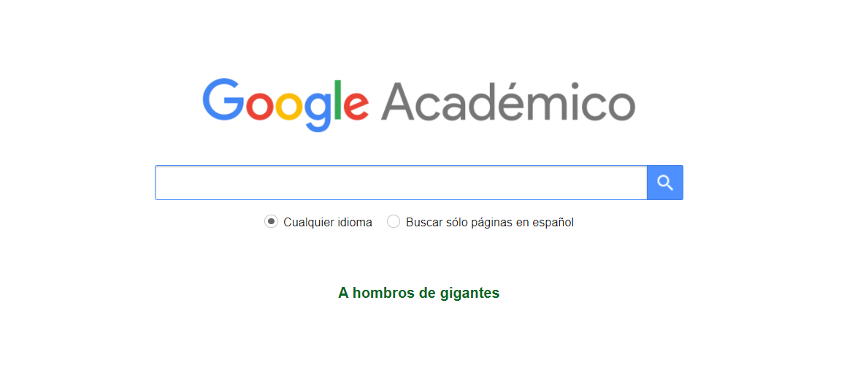

**COMANDO AUTHOR**

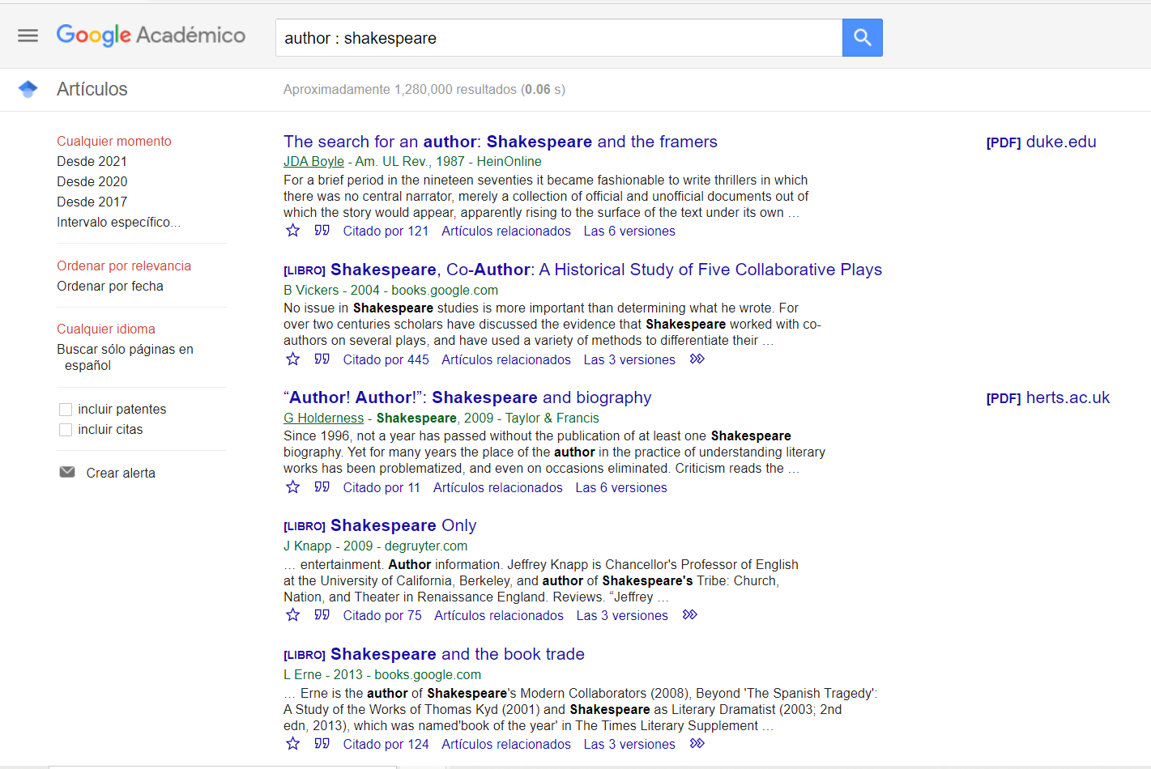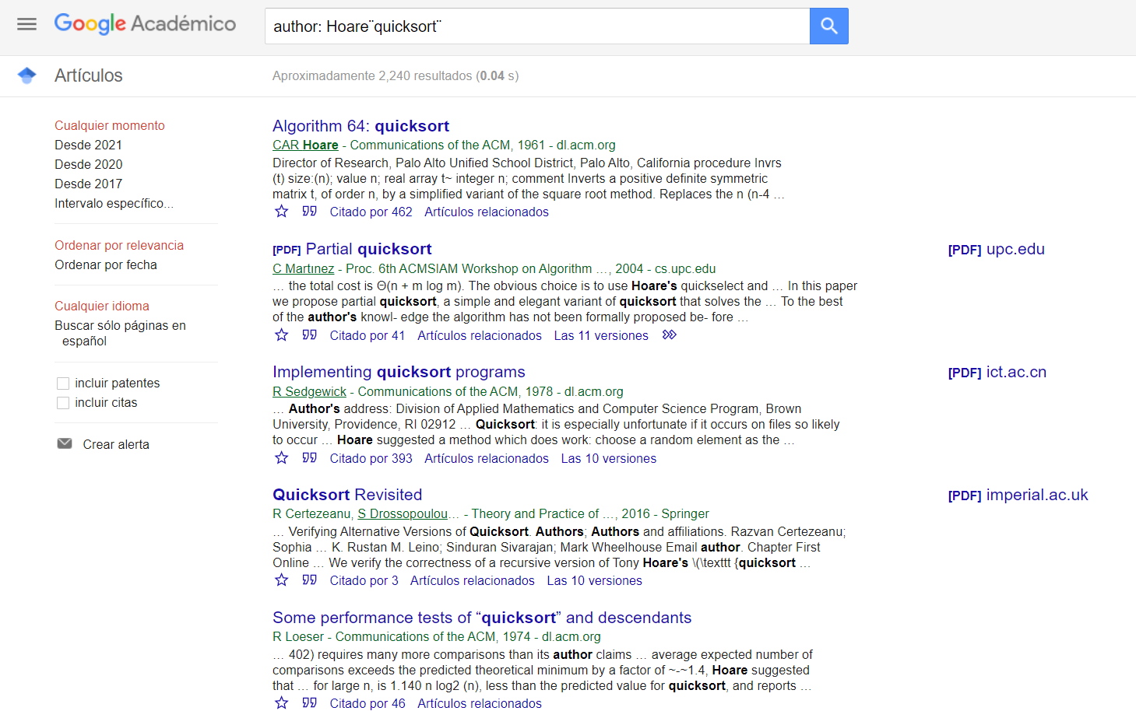

**GOOGLE IMAGENES**



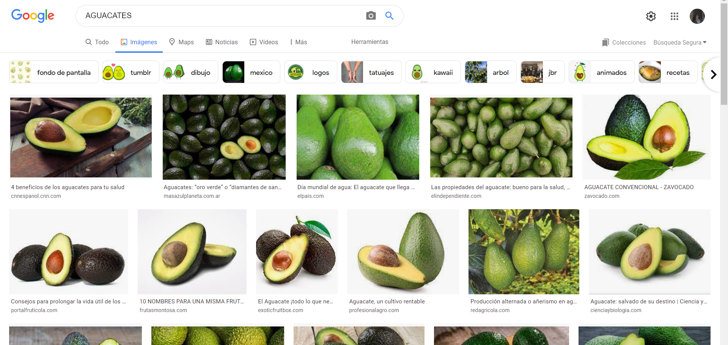

**ALMACENAMIENTO EN LA NUBE**

El almacenamiento en la nube es un servicio que permite almacenar datos transfiriéndolos a través de Internet o de otra red a un sistema de almacenamiento externo que mantiene un tercero. Hay cientos de sistemas de almacenamiento en la nube diferentes que abarcan desde almacenamiento personal, que guarda o mantiene copias de seguridad de correo electrónico, fotos, vídeos y otros archivos personales de un usuario, hasta almacenamiento empresarial, que permite a las empresas utilizar almacenamiento en la nube como solución comercial de copia de seguridad remota donde la compañía puede transferir y almacenar de forma segura archivos de datos o compartirlos entre ubicaciones.

Google Drive, SkyDrive, iCloud o Dropbox son algunos espacios de almacenamiento en la nube. Además, Google Drive (Google) y SkyDrive (Outlook) cuentan con herramientas que permiten crear documentos de texto, hojas de cálculo y presentaciones, donde el único requisito es tener una cuenta de correo de dichos proveedores.

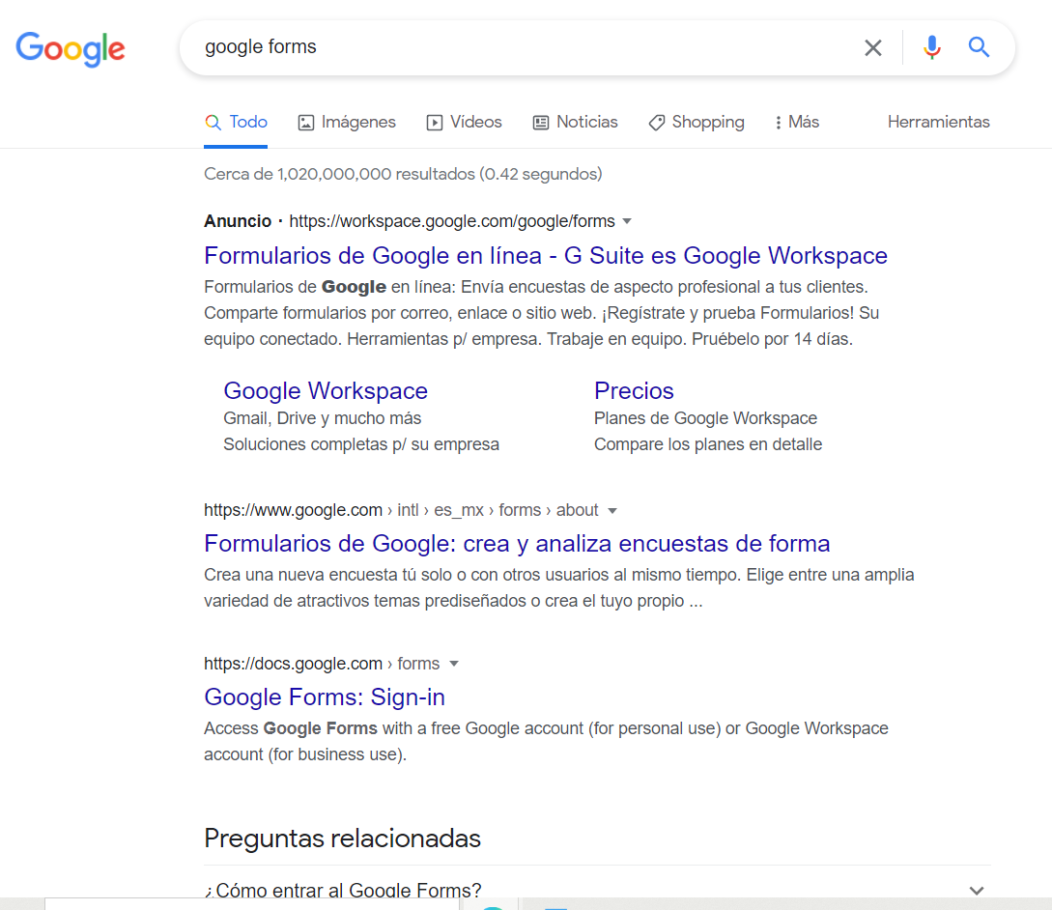**GOOGLE FORMS**

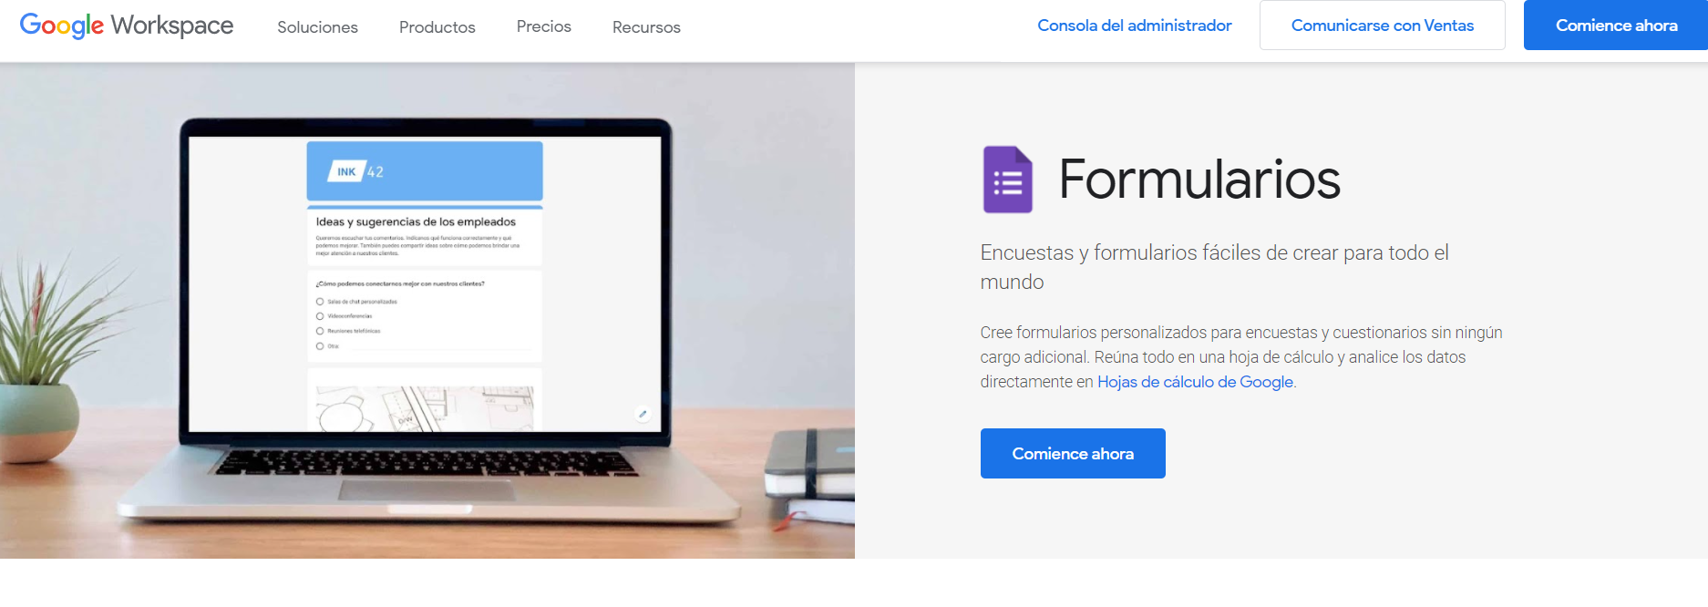

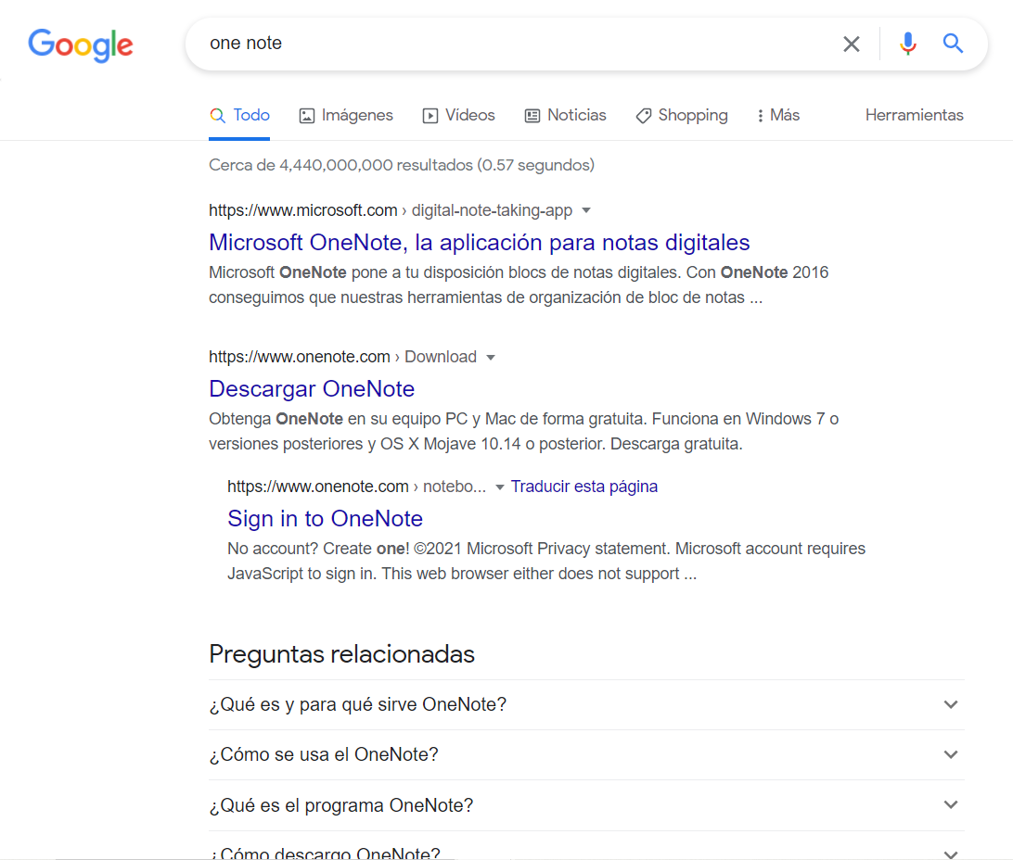**ONE NOTE**

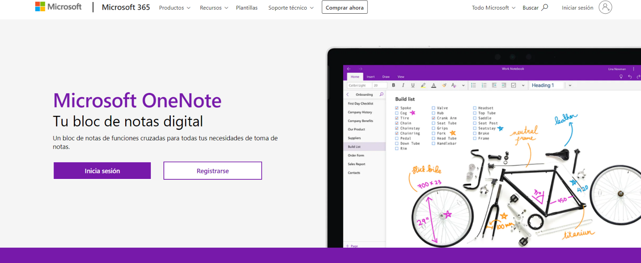

**DROPBOX**

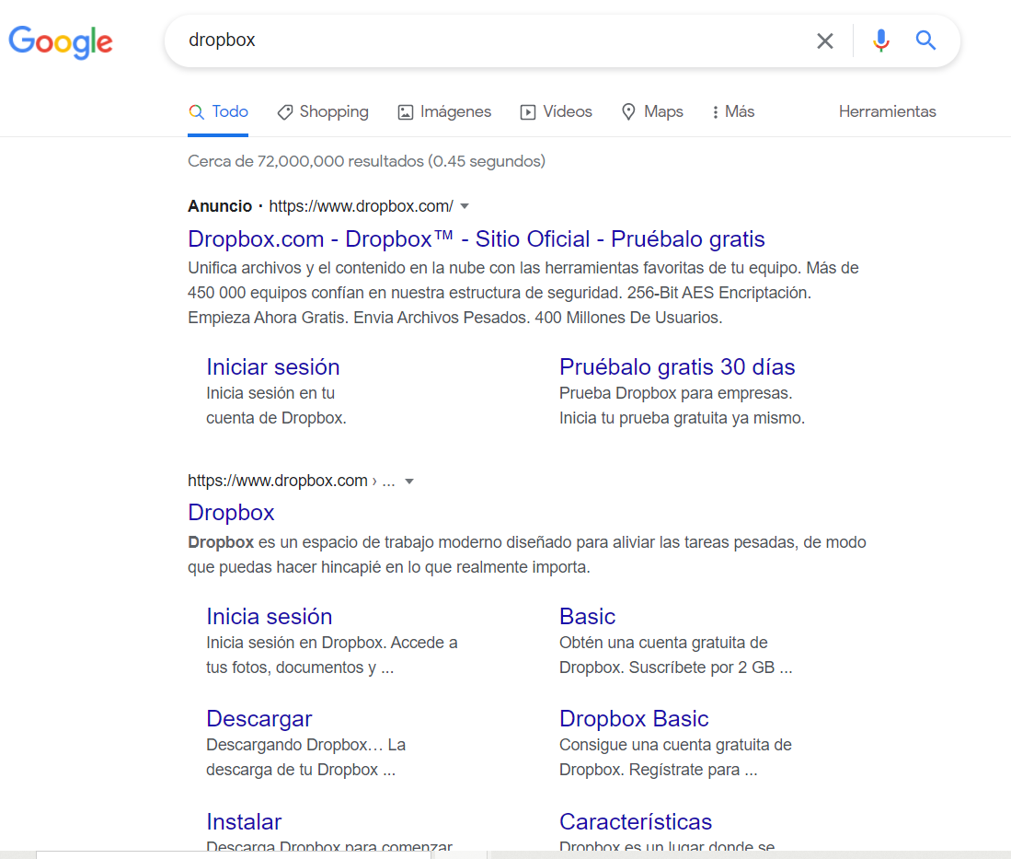

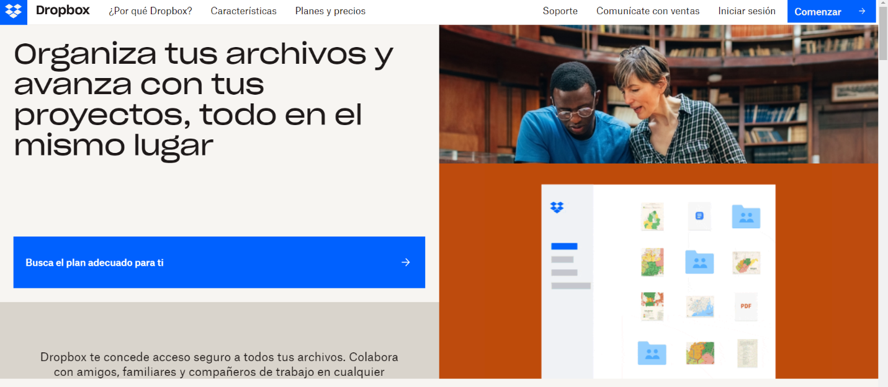

**GIT HUB**

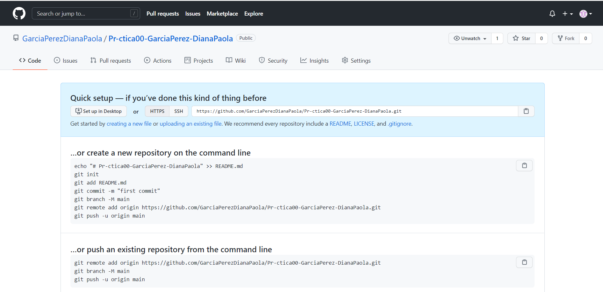

**CONCLUSION**

Los repositorios son instalaciones virtuales donde se depositan los resultados de la investigación

científica,Según su ámbito y objeto, pueden ser temáticos, multidisplinarios, de objetos de aprendizaje o institucionales.

El papel de las Bibliotecas Universitarias se centra en los Repositorios Institucionales como herramientas para procesar y difundir la producción de los investigadores de su Universidad, así como los contenidos generados por la misma en el ejercicio de su actividad institucional.

Antes de realizar la practica no tenia nignun conocimiento de que existieran los repositorios, solo conocia una forma de subir documentos a la nube el cual es DRIVE, la mayoria de los comandos que se vieron en la practica no eran de mi conocimiento, con la excepcion de las graficas.

Conocia Google Academico pero no sabia que podian realizarse busquedas de libros de una manera especifica con el nombre del autor es decir utilizando comandos

Aun me conflictua un poco el area de GIT HUB pues al momento de realizar la practica me perdi un poco

Me gusto la practica fue sencilla rapida y se que puedo sacar mucho provecho a los temas vistos

**REFERENCIAS**

* *Laboratorios A y C*. (n.d.). FI UNAM. http://lcp02.fi-b.unam.mx/
* *Que es el almacenamiento en la nube*. (n.d.). Azure. https://azure.microsoft.com/es-mx/overview/what-is-cloud-storage/
* *Motor de busqueda*. (n.d.). EcuRed. https://www.ecured.cu/Motor_de_b%C3%BAsqueda